Сайты по курсам повышения квалификации
«Внедрение ФОП дошкольного образования»

- «Луч знаний»
https://luchznaniy.ru/kpk/cat/499/
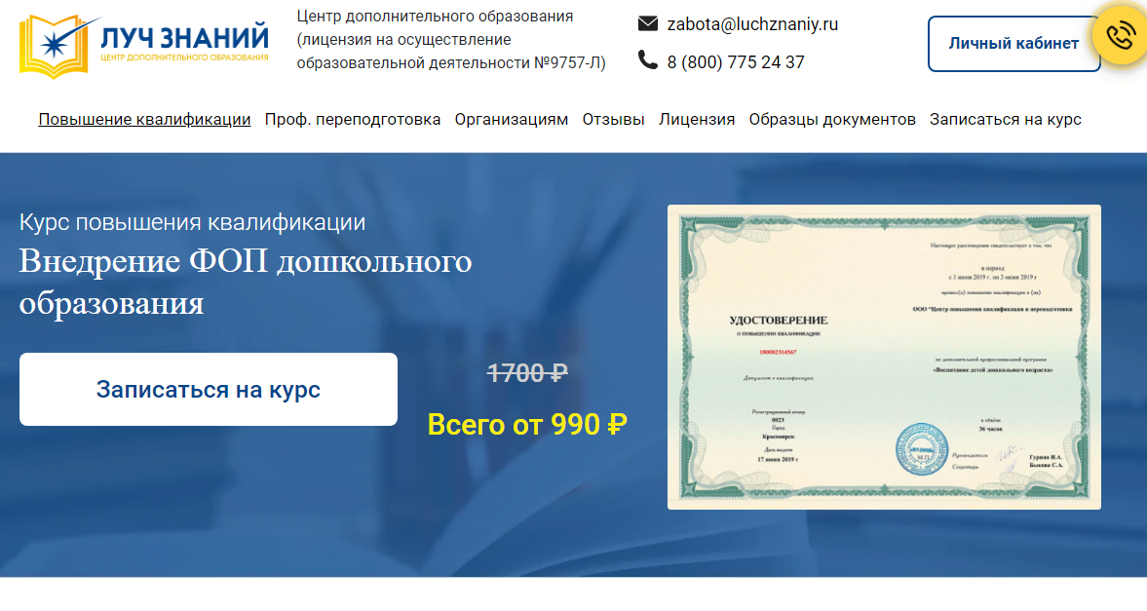
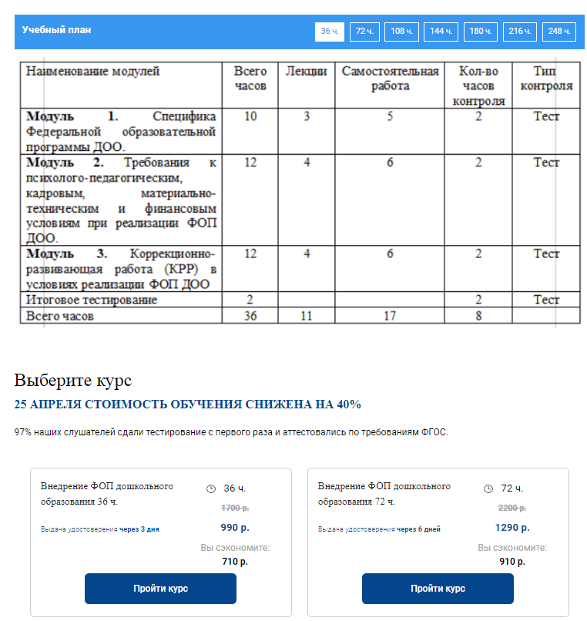
- «Центр непрерывного образования и инноваций»
https://newobrazovanie.ru/kpk-dou-1
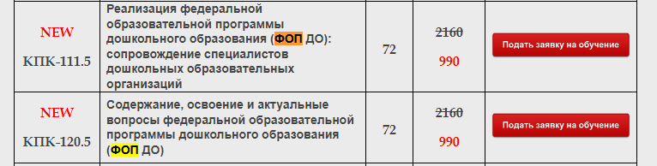

- Форум "Педагоги России"
http://school-detsad-online.ru/fop-do
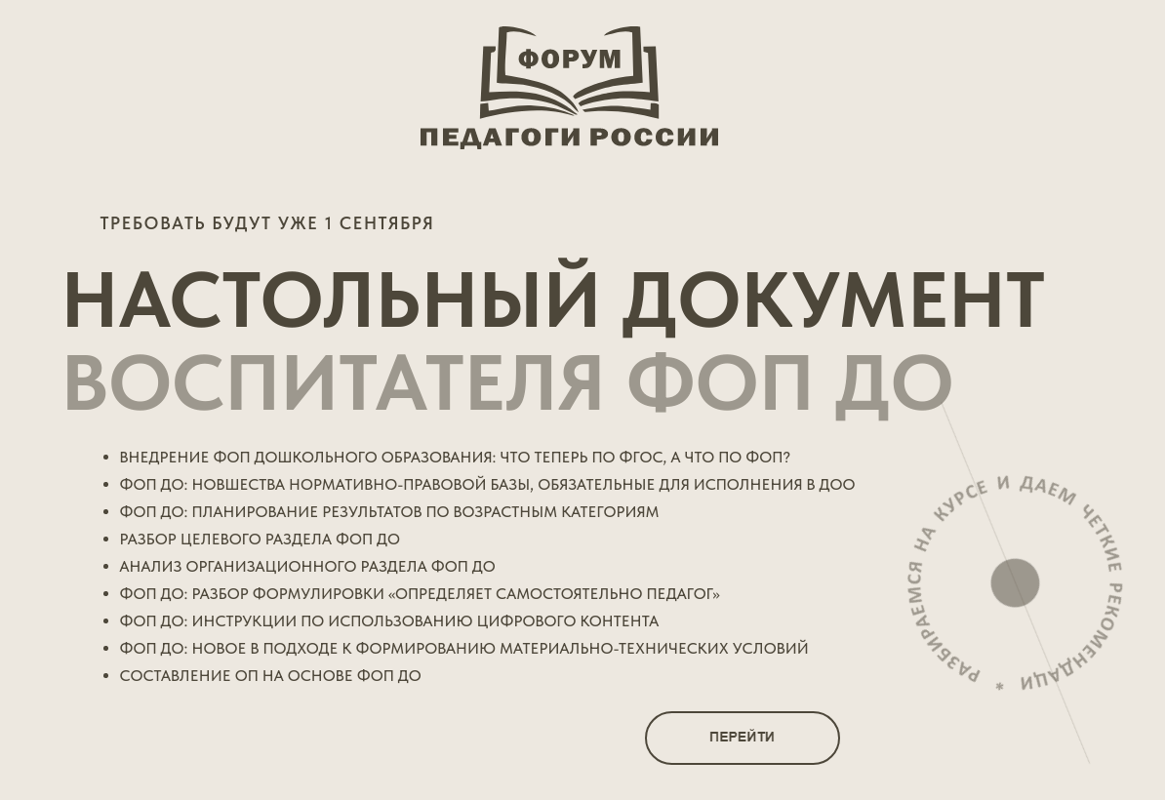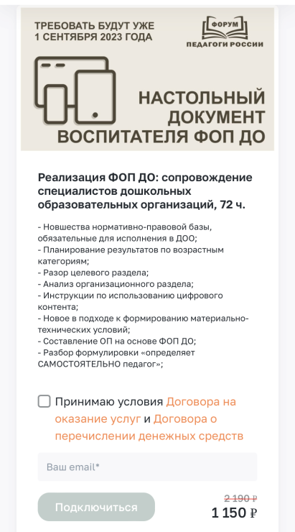
- «Высшая школа делового администрирования»
https://s-ba.ru/fopdo
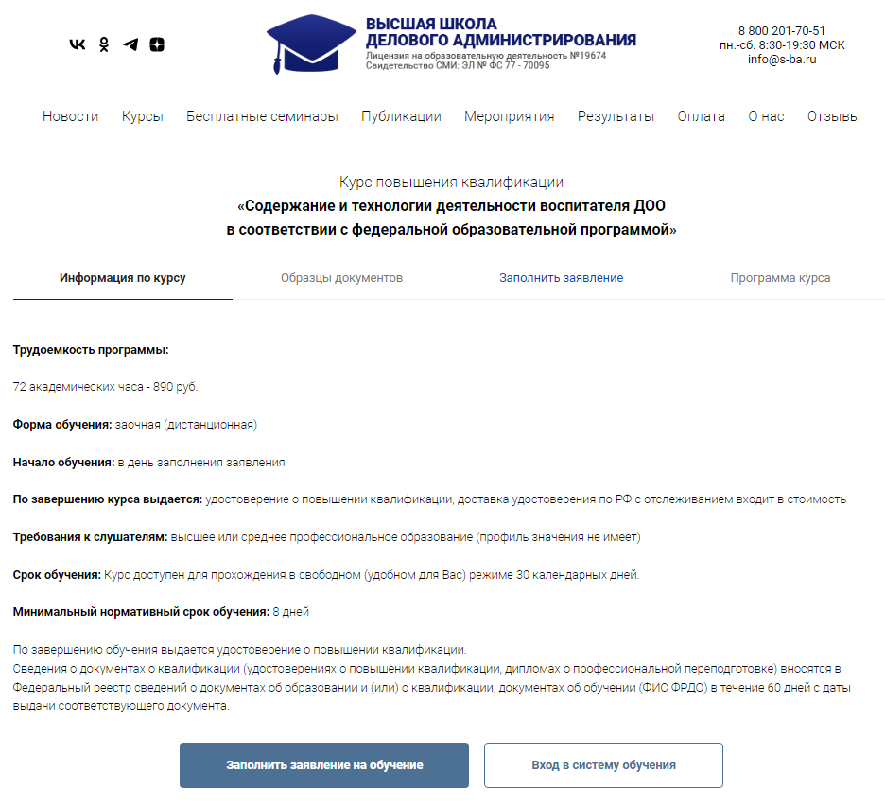
- «КлассическийУниверситет.РФ»
https://xn--80aeibaobacggdj8a0cgacivbm0g.xn--p1ai/lenta/news/id=30670
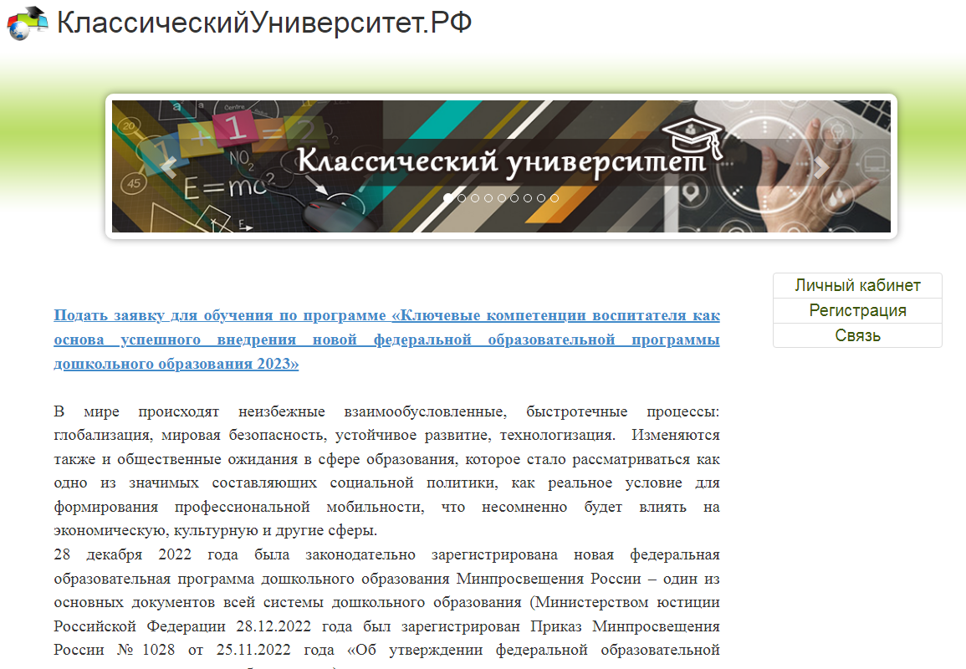
- Центр развития компетенций «АТТЕСТАТИКА»
https://attestatika.ru/kursy/kurs-dlya-vospitatelej-dou-o-vnedrenii-federalnoj-obrazovatelnoj-programmy-doshkolnogo-obrazovaniya/

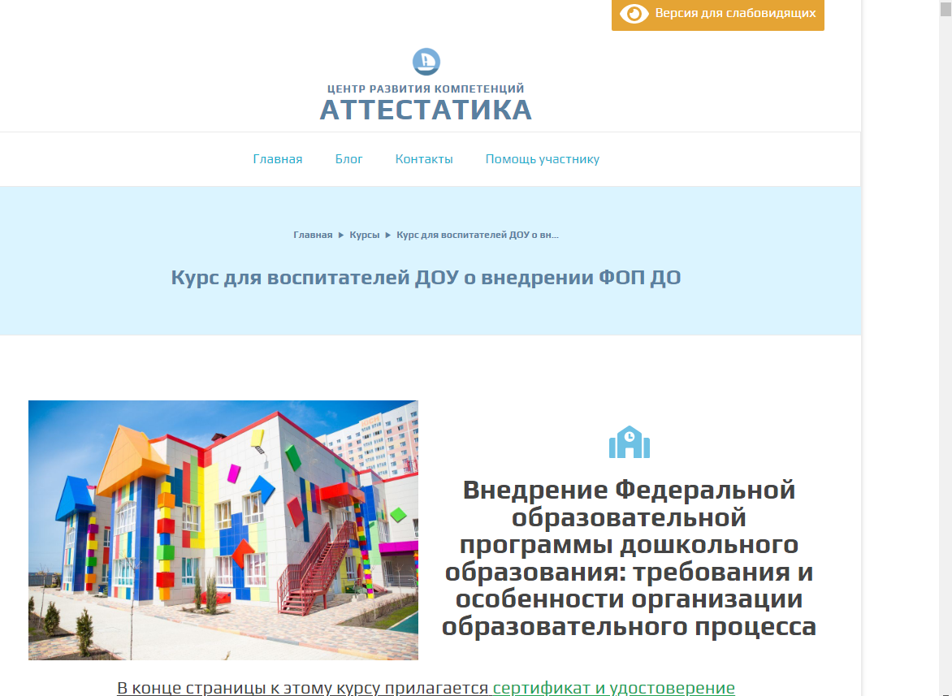
Вниз и ознакамливаемся с информацией

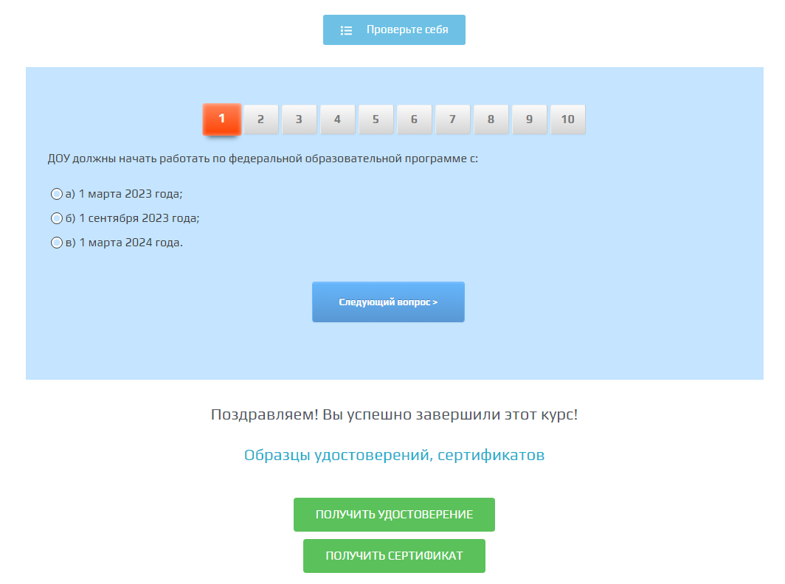
Затем
Проходим тест
- «ГК ПРОФИ-СЕВЕР»
https://tyumen.profi-cpr.ru/katalog-programm/pedagogika-psixologiya/doshkolnyie-obrazovatelnyie-organizaczii/federalnaya-obrazovatelnaya-programma-doshkolnogo-obrazovaniya-texnologiya-realizaczii-kurs.html
